Все лучшее в Южной Африке 2021

Даты тура: до 31.08.2021
Страна: ЮАР
Маршрут: Кейптаун - Оудсхорн / Найсна - Йоханнесбург - Сан Сити
Стоимость тура: от 2950 $

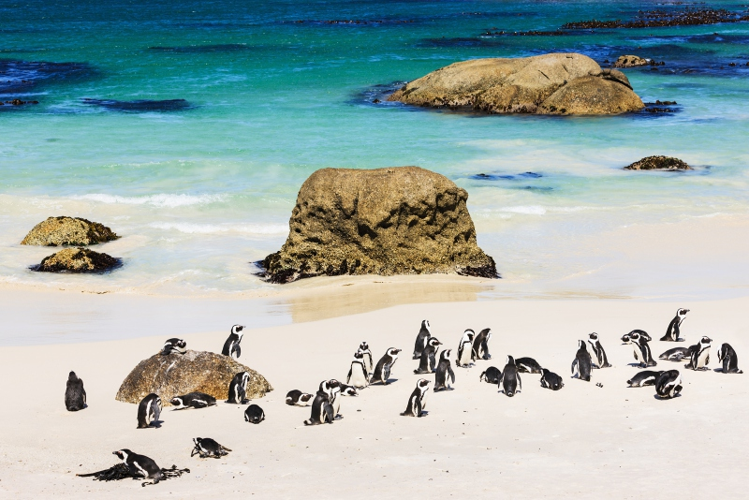

Описание тура
День 1: Прилет в Кейптаун. Размещение в отеле.
Прилет в Кейптаун. Встреча в аэропорту с русскоговорящим гидом. Трансфер и размещение в отеле (индивидуально). Свободное время для отдыха. Ужин в отеле включен в стоимость.
Проживание: В выбранном отеле

День 2: Обзорная экскурсия по Кейптауну и подъем на Столовую гору.
Экскурсия по Кейптауну и подъем на Столовую гору – индивидуально с русскоговорящим гидом.
Пройдя по старым улочкам исторической части города, Вы увидите множество памятников истории колонизации Южной Африки. Побываете в старинной крепости и посетите первое здание, построенное европейцами в Южной Африке. Вас ждет прогулка по улице Адерли и по набережной Виктории и Альфреда.
Далее Вас ждет увлекательное природное "чудо света" - Столовая гора, с её удивительными видами на побережье и город, а также на все окрестности Кейптауна включая горную гряду "Двенадцать Апостолов".
Шоппинг тур для покупки бриллиантов с посещением Canal Walk Shopping Mall и V&A Waterfront.
Ужин в местном ресторане (включен). Возвращение в отель.
Питание: Завтрак

День 3: Экскурсия на Мыс Доброй Надежды, пляж пингвинов и круиз к острову морских котиков
Экскурсия на Мыс Доброй Надежды + пляж пингвинов, круиз к острову морских котиков с русскоговорящим гидом (индивидуально, кроме круиза).
Это будет большая и интересная экскурсия на весь день.
По дороге к Мысу Доброй Надежды Вы увидите горную гряду "Двенадцать Апостолов", а далее, двигаясь вдоль берега океана к поселку Хаут Бей, насладитесь видами белоснежных пляжей Кемпс Бей. По приезду в поселок Вы пересядете на туристический кораблик, чтобы отправиться в круиз в гости к морским котикам.
После круиза, двигаясь по дороге "Chapman`s Peak Drive", Вы доберетесь до Кейп Поинта - Мысу Доброй Надежды, где с двухсотметровой высоты, можно увидеть место слияния двух океанов: Атлантического и Индийского.
После прогулки по мысу и посещения маяка, Вы отправитесь в сторону Саймонс Таун, чтобы увидеть дикую колонию пингвинов в Баулдерс Бич.
Возвращение в отель около 17:00, свободное время для отдыха и прогулок по городу.
Ужин в отеле включен в стоимость.
Проживание: В выбранном отеле

День 4: Отправление по Садовому Маршруту. Дегустация южноафриканских вин.
Отправление в путешествие по «Дороге Садов» с русскоговорящим гидом (индивидуально).
Из Кейптауна дорога ведёт вдоль горных хребтов Западного Кейпа и зеленых долин винодельческих районов Вустер и Монтегью.
По пути остановка в винном поместье для дегустации лучших сортов южноафриканских вин.
Размещение в отеле. Свободное время для отдыха.
Ужин в отеле включен в стоимость.
Проживание: В выбранном отеле

День 5: Экскурсия в пещеры и на ранчо Канго и посещение страусиной фермы.
Отправление в Оудсхорн - маленький городок, утопающий в садах, наполненных пением птиц.
Экскурсия в знаменитые пещеры и на ранчо Канго (Cango Caves + Wildlife Ranch). Огромные сталактито-сталагмитовые образования в сочетании со световыми и музыкальными эффектами произведут незабываемое впечатление.
Экскурсия на страусиную ферму – обед оплачивается отдельно.
На одной из многочисленных ферм гурманам предложат отведать страусиный стейк или омлет, а любителям экзотики – «оседлать» страуса. Хорошим подарком окажутся изделия из кожи, перьев, а также художественно-оформленные страусиные яйца.
Возвращение в отель.
Ужин в отеле включен в стоимость.
Проживание: В выбранном отеле

День 6: Перелет в Йоханнесбург. Размещение в отеле.
Трансфер в аэропорт. Перелет в Йоханнесбург (оплачивается отдельно). Встреча в аэропорту с русскоговорящим гидом. Трансфер и размещение в отеле. Свободное время для отдыха.
Ужин в отеле включен в стоимость.
Проживание: В выбранном отеле

День 7: Переезд в Сан Сити. Свободное время для отдыха.
Переезд в Сан Сити. Размещение в отеле. Свободное время для отдыха.
Вы найдете много интересного в фантастическом городе Солнца – Сан Сити - с его неповторимыми развлечениями, разнообразием ресторанов и казино. Насладитесь прогулкой по потрясающим тропическим паркам, посетите мини-зоопарк, искупаетесь в бассейнах, переживете «землетрясение», проведете время в аквапарке или на озере, где к Вашим услугам представлено множество водных видов спорта.
Проживание: В выбранном отеле

День 8: Свободны день в Сан Сити.
Свободный день для отдыха.
Вы найдете много интересного в фантастическом городе Солнца – Сан Сити - с его неповторимыми развлечениями, разнообразием ресторанов и казино. Насладитесь прогулкой по потрясающим тропическим паркам, посетите мини-зоопарк, искупаетесь в бассейнах, переживете «землетрясение», проведете время в аквапарке или на озере, где к Вашим услугам представлено множество водных видов спорта.
Проживание: В выбранном отеле

День 9: Возвращение в Йоханнесбург. Экскурсия по городу. Трансфер в аэропорт.
Возвращение в Йоханнесбург. Обзорная экскурсия по городу с русскоговорящим гидом. Трансфер в аэропорт.

Цены тура «Все лучшее в Южной Африке 2021»
Стоимость тура за одного человека

Размещение:
Наименование | SNGL | DBL
Best Western Fountains Hotel 4*, Standard Room – BB  Wilderness Hotel 4*, Standard Room – BB (George)  Peermont Metcourt Hotel 4*, Standard Classic Room – BB  Sun Cabanas Hotel 4*, Standard Room - BB | 3 388 $ | 2 985 $
The Table Bay Hotel 5*, Luxury Room – BB  Pezula Resort Hotel 5*, Deluxe Room – BB (Knysna)  Peermont Doreale Grande Hotel 5*, Classic Room – BB  Palace of The Lost City Hotel 5*, Luxury Room - BB | 5 259 $ | 3 964 $
The Westin Hotel by Marriott 5*, Luxury Room – BB  Pezula Resort Hotel 5*, Deluxe Room – BB (Knysna)  Peermont Doreale Grande Hotel 5*, Classic Room – BB  Palace of The Lost City Hotel 5*, Luxury Room - BB | 4 586 $ | 3 620 $

Размещение:
Наименование | SNGL | DBL
Best Western Fountains Hotel 4*, Standard Room – BB  Wilderness Hotel 4*, Standard Room – BB (George)  Peermont Metcourt Hotel 4*, Standard Classic Room – BB  Sun Cabanas Hotel 4*, Standard Room - BB | 3 302 $ | 2 950 $
The Table Bay Hotel 5*, Luxury Room – BB  Pezula Resort Hotel 5*, Deluxe Room – BB (Knysna)  Peermont Doreale Grande Hotel 5*, Classic Room – BB  Palace of The Lost City Hotel 5*, Luxury Room - BB | 4 608 $ | 3 646 $
The Westin Hotel by Marriott 5*, Luxury Room – BB  Pezula Resort Hotel 5*, Deluxe Room – BB (Knysna)  Peermont Doreale Grande Hotel 5*, Classic Room – BB  Palace of The Lost City Hotel 5*, Luxury Room - BB | 4 119 $ | 3 394 $

В стоимость тура включено:
- Транспортное и экскурсионное обслуживание по программе с русскоговорящим гидом
- Медицинская страховка
- Проживание и питание по программе

Оплачивается дополнительно:
- Международный перелет
- Чаевые и расходы личного характера

Телефон для заказа: +7(925) 514-83-53
E-mail: info@wildtrek.ru

